Классные часы и уроки мужества
«Шаги к Великой Победе»

3 февраля 2016 года в МБОУ СОШ №5 прошел урок мужества в 1 «А классе» по теме «Никто не забыт, ничто не забыто», на котором почетным гостем был приглашен ветеран Великой Отечественной войны, член городского Совета ветеранов Апкаров Борис Антонович. Наши самые маленькие учащиеся очень ждали такой необычный урок и хорошо к нему подготовились. Они рассказывали стихи, пели песни, задавали вопросы ветерану. Борис Антонович, в свою очередь, так же интересно рассказал ребятам о своих непростых военных буднях, иногда с глаз срывались слезы, вспоминая бомбежки, потерю близких друзей. Тем не менее, все участники нашего мероприятия остались довольны, получив массу впечатлений.
Кроме того, сегодня организованно прошел классный час «Шаги к Великой Победе» в форме интерактивного урока, который подготовили ученики 7 «Б» класса. На нем присутствовала член Совета ветеранов Богданова Вера Михайловна, труженица тыла во время Вов. На классном часе был представлен материал о женщинах, которые воевали на фронтах нашей огромной Родины и работали в тылу, тем самым, принося свой вклад в победу советского народа над фашистской Германией.
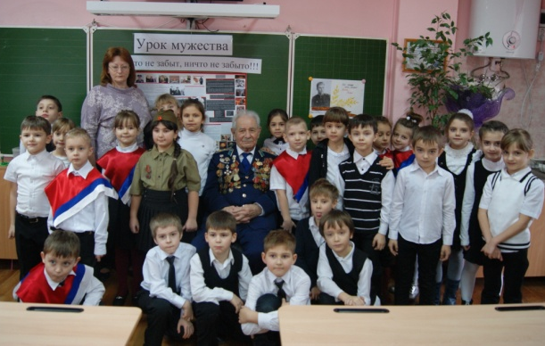
Мероприятия такого плана важны и актуальны в наши дни, они учат любить, уважать свою Родину!

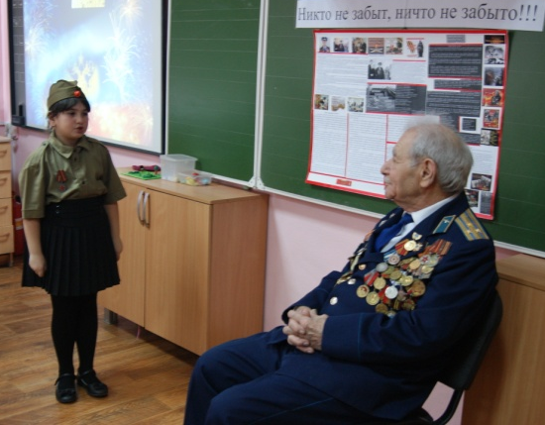

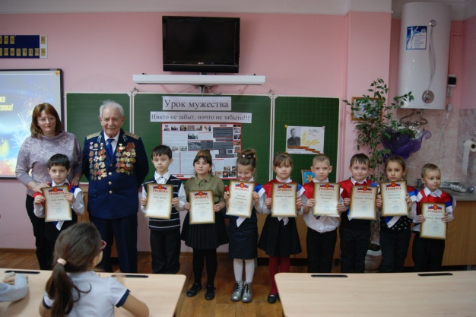

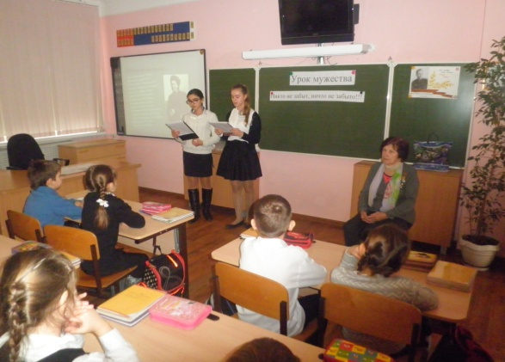

Устинова О.А., зам. директора по ВР

